Warszawa, 24.10.2023
Christian Lacroix x Regatta Great Outdoors
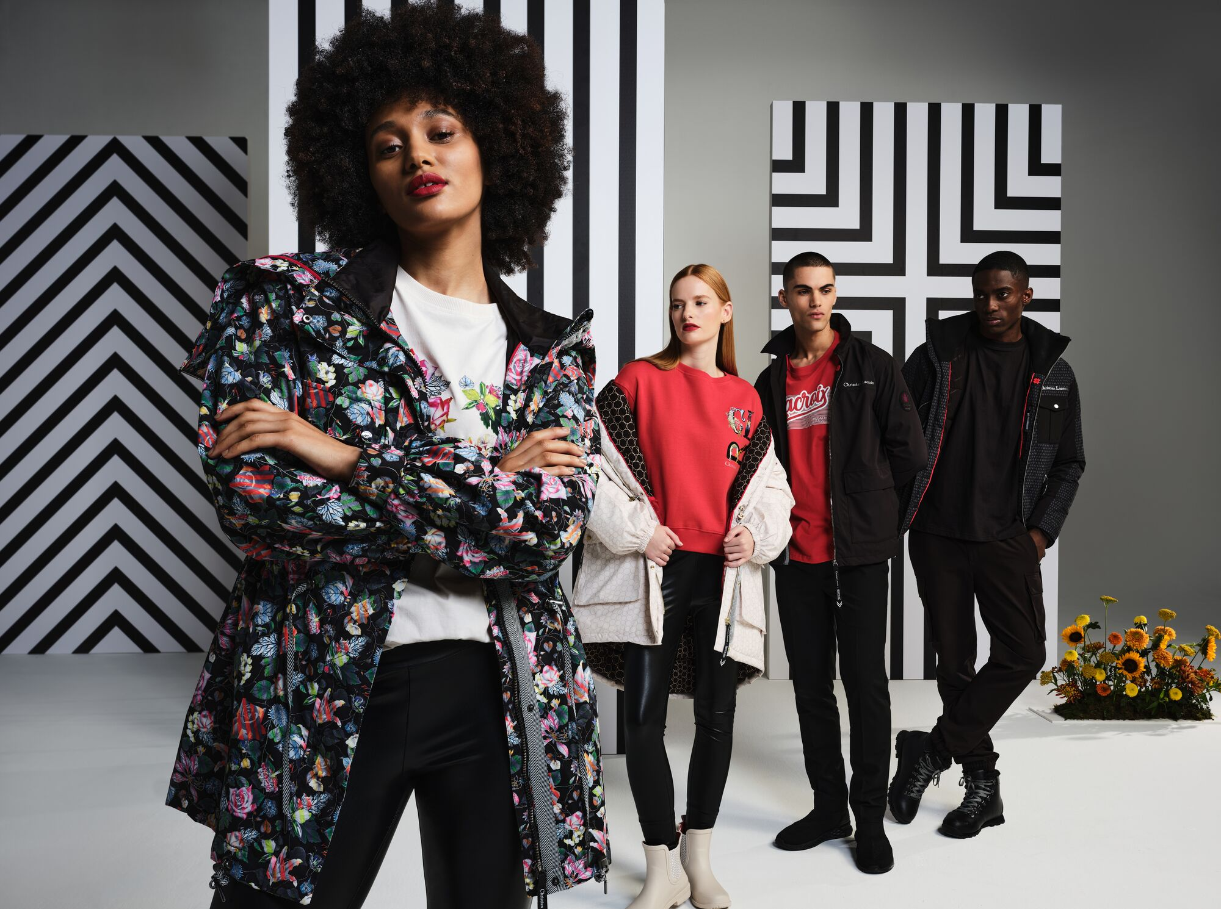
Wywodząca się z Wielkiej Brytanii, jedna z najbardziej popularnych marek outdoorowych, Regatta Great Outdoors, nawiązała współpracę ze słynnym francuskim domem mody Christian Lacroix. Wspólnie stworzona kolekcja kurtek, płaszczy i akcesoriów Jesień/Zima 2023 jest dostępna w sprzedaży od 25 października 2023 roku na regatta.pl.
Dzięki ekspresyjnym nadrukom, charakterystycznym dla Christian Lacroix, ta żywiołowa kolekcja to wyjątkowa historia wyobraźni, tożsamości i ekspresji. Pośród odzieży, obuwia i akcesoriów znajdziemy tu m.in. długie puchowe płaszcze i pikowane kurtki.
Nawiązując do typowych dla Christian Lacroix oryginalnych kolorów i nadruków, elementy kolekcji dostępne są w wielu wersjach kolorystycznych – zarówno z nowymi, jak i z odświeżonymi printami. Oryginalny nadruk Malmaison, który jest kluczowym elementem odzieży wierzchniej i akcesoriów. Nadruki z motywami egzotycznych kwiatów czy cukierkowych pasków candy stripe, nadają żywiołowego charakteru gamie odzieży stworzonej dla aktywnego spędzania czasu pod gołym niebem.
Każdy element został zaprojektowany tak, by wodoodporność i oddychalność, którą zapewniają wysokiej jakości tkaniny i ociepliny z recyklingu, łączyły się z wyrazistymi modowymi akcentami typowymi dla odzieży sygnowanej przez dom mody Christian Lacroix.
Kolekcja Christian Lacroix x Regatta Great Outdoors jest dostępna na stronie regatta.pl oraz w wybranych sklepach stacjonarnych marki.

Zdjęcia hi-res
Zdjęcia low-res

Aby uzyskać więcej informacji:

Prêt à Porter PR
Kamila Belczyk-Panków
kamila@pretaporter-pr.com
Tel.: 604 782 811
Christian Lacroix
Christian Lacroix to ikoniczny luksusowy francuski dom mody, słynący z kreatywnego łączenia wyrazistych kolorów i wzorów z wysokiej jakości tkaninami i wykończeniami. Dzięki energii, tożsamości i emocjom, każda kolekcja to wyjątkowa historia wyobraźni i ekspresji.

Regatta Great Outdoors nawiązała współpracę z Christian Lacroix, aby stworzyć autorską kolekcję w duchu "mix and match". Style łączą doświadczenie marki Regatta z kultowymi printami i dziedzictwem Christian Lacroix. Wysokiej jakości odzież outdoorowa spotyka się tu z ciekawym stylem i najlepszymi tkaninami.

Regatta Great Outdoors

Brytyjska marka Regatta od 1981 roku tworzy outdoorową odzież i obuwie z wysokiej jakości. Kolekcje marki skierowane są do wszystkich dla których ważna jest dobra forma i aktywność na łonie przyrody, bez względu na warunki pogodowe, dla osób, które cenią sobie spędzanie czasu na zewnątrz, samemu, z przyjaciółmi i z rodziną.
Produkty marki Regatta dedykowane są osobom bez względu na wiek – idealne buty i ubrania znajdą tutaj dla siebie podróżnicy, spacerujący z psami, turyści, miłośnicy zarówno plażowania, jak również wędrowania po górach, pełni życia seniorzy, wielozadaniowe mamy i ich kochające kałuże dzieci.
Najwyższa jakość materiałów i precyzja wykonania sprawiają, że marka Regatta zdobyła grono wiernych fanów na całym świecie, którzy wspólnie z nią każdego dnia rozpoczynają nową, własną przygodę.

